الدرس الأول
مفهوم الملبس

س1: لون إعلان الوحدة.

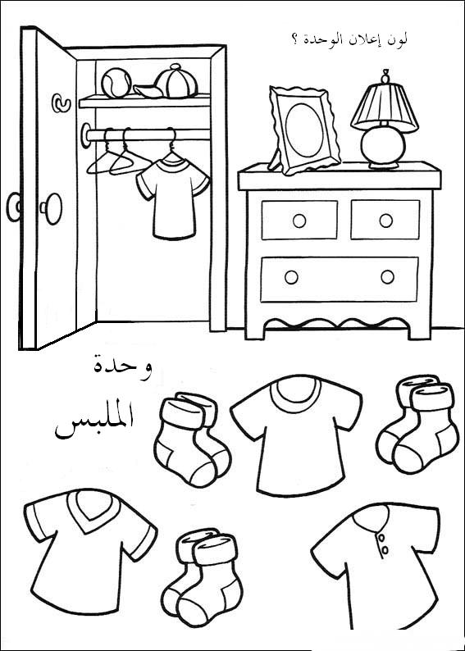

س2: لون السمكة واكتب حرف (س)؟
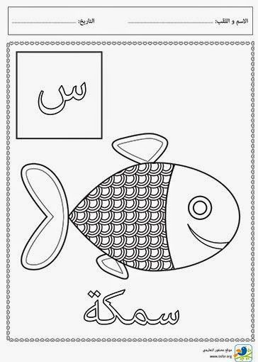

س3: صل كل ولد بقميصه الذي يناسبه.

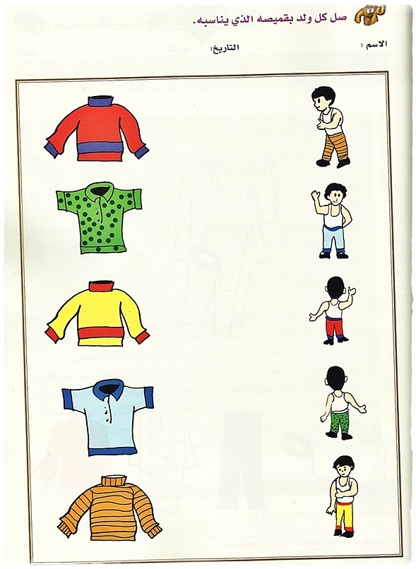

الدرس الثاني
أنواع الملابس

س1: لون السيارة وحاول كتابة كلمة (سيارة).
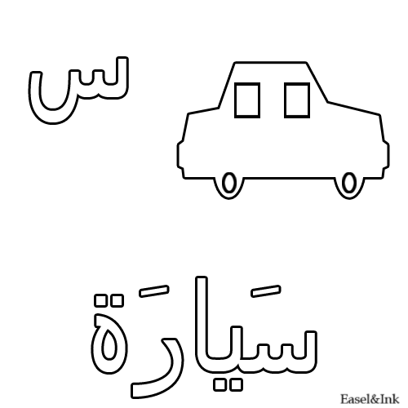

س2: صل الملابس التي تلبس فوق الملابس الداخلية.
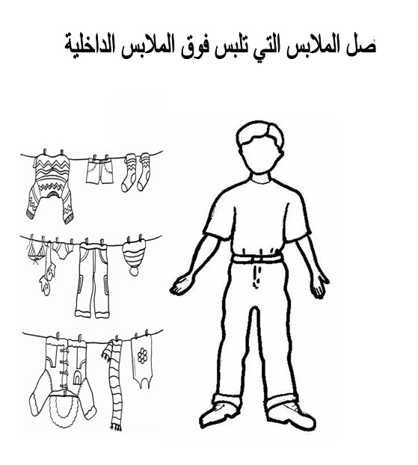

س3: صل بين الملابس المناسبة في المكان المناسب.
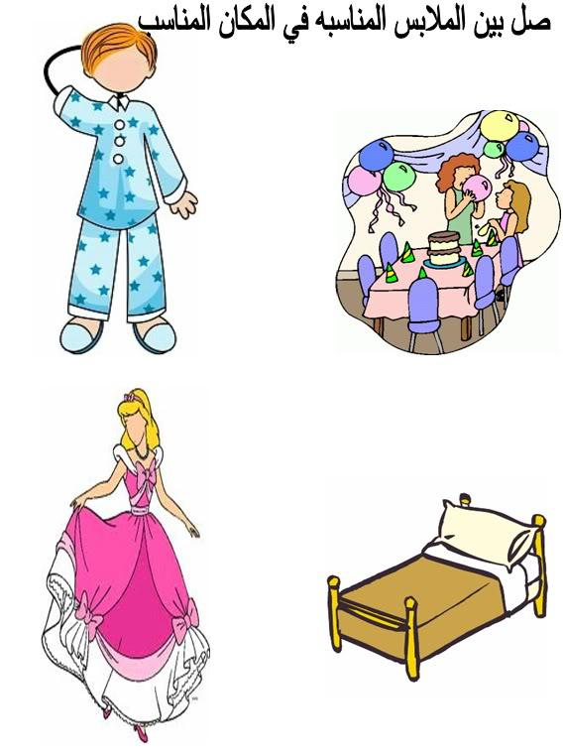

الدرس الثالث
مصادر الأقمشة

س1: قم بعد السمكات ثم لونها وحاول كتابة الرقم بتمرير
القلم على النقط.
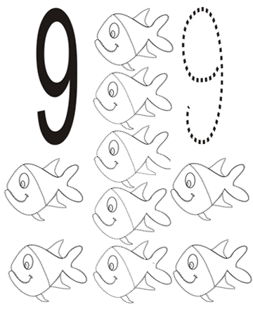

س2: لون من يحتوي على زي موحد مع فريقه.
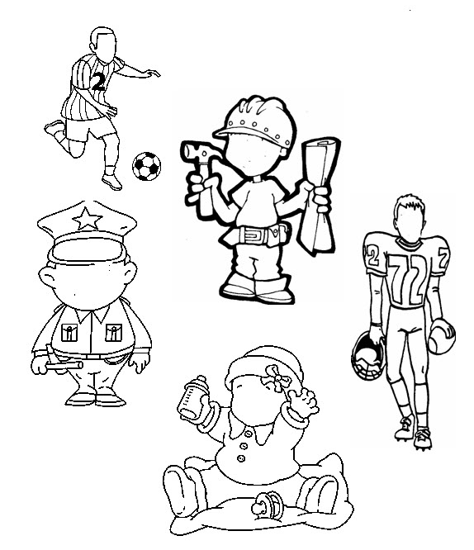

س3: ارسم خط بين الملبس والمكان المناسب له.
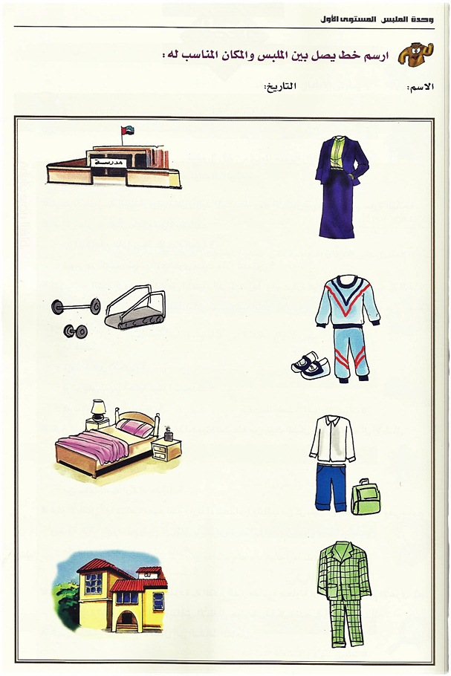

الدرس الرابع
ملامس الملبس

س1: لون الدائرة التي تحتوي على اللباس الصحيح.
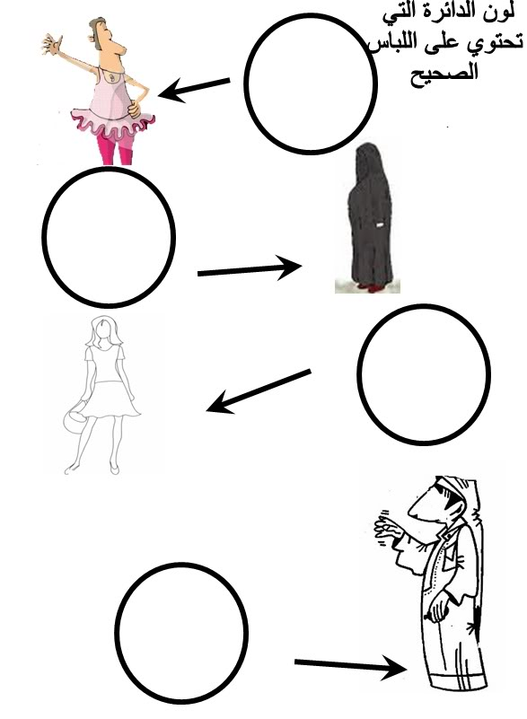

س2: ساعد الخياطة على العثور على بقية أدواتها.
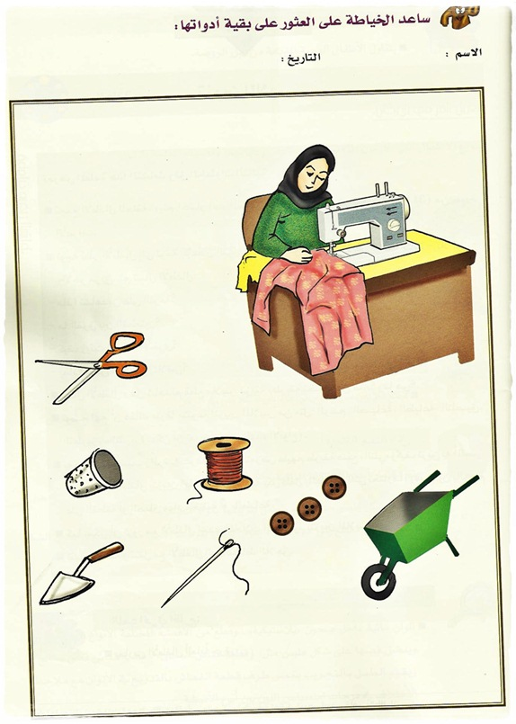

س3: حاول التمرير بالقلم على النقط وكتابة
حرف (ش).

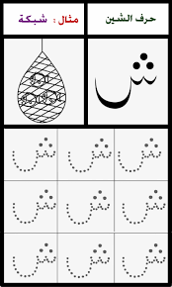

الدرس الخامس
نظافة الملبس

س1: لون أدوات غسل الملابس.
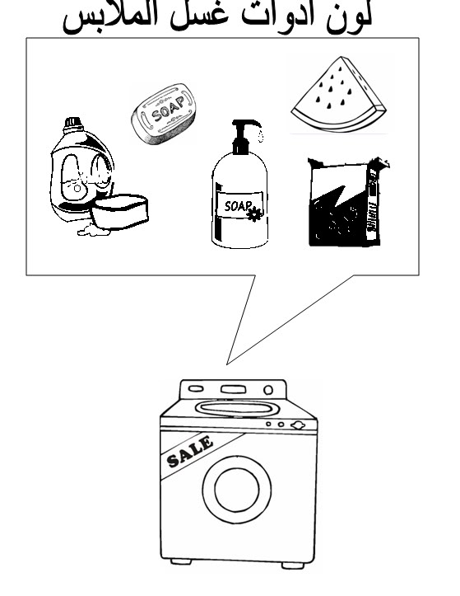

س2: رتب الصور بكتابة الرقم المناسب على كل صورة.

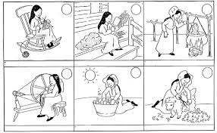

س3: تقرأ المعلمة على الأطفال قصة حرف (س)، ثم
يستخرج الأطفال كل كلمة بها حرف (س).

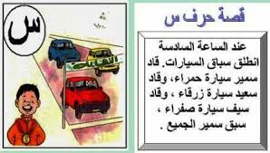

الدرس السادس
ملابس الرجال والنساء

س1: ظلل أجزاء الملبس لمطابقته بمثيلها.
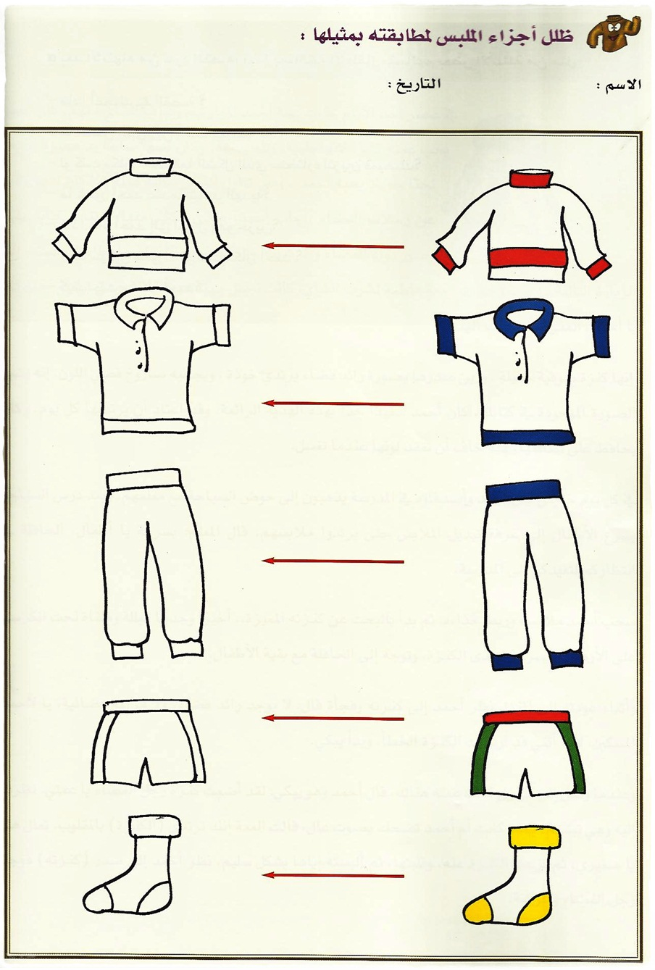

س2: لون حرف (س) وحاول نطق كلمة (ساعة).
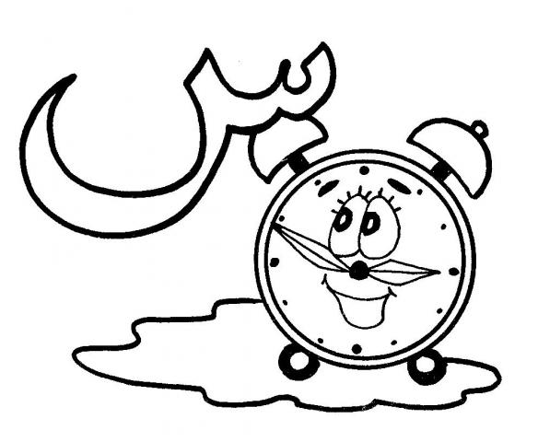

س3: ألصق الملابس المناسبة لكل جزء من أجزاء الجسم.

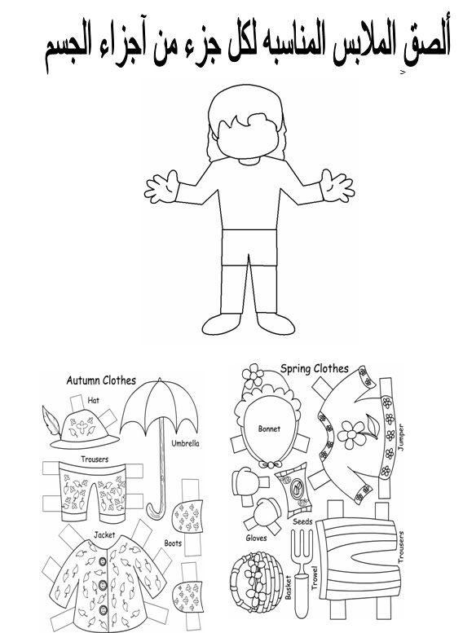

الدرس السابع
ملابس الفصول

س1: صل الملابس المناسبة لكل فصل من فصول السنة.
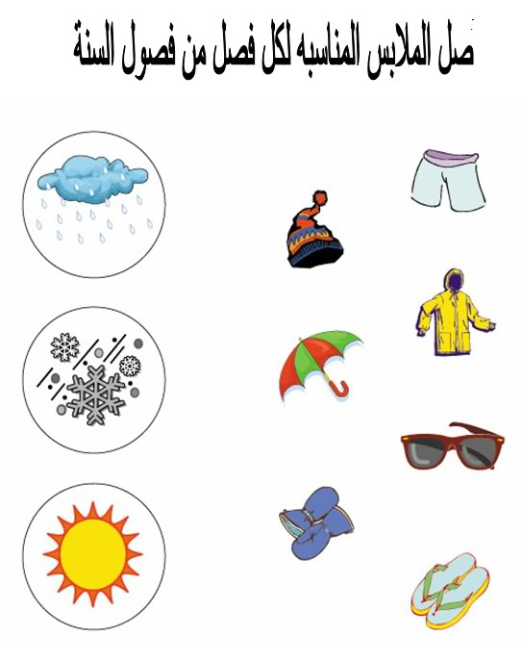

س2: لون هذه الملابس واذكر في أي فصل يتم ارتدائها.

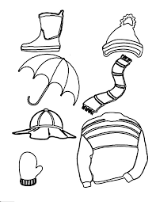

س3: تقرأ المعلمة على الأطفال قصة حرف (ش)، ثم
يستخرج الأطفال كل كلمة بها حرف (ش).

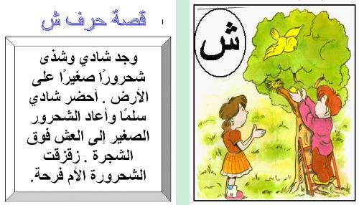

الدرس الثامن
ملابس المناسبات

س1: صل بين كل شعب وعلمه.
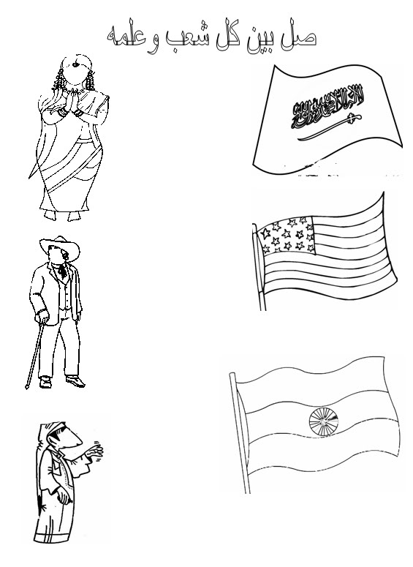

س2: صل بين كل حيوان وشكل جلده المناسب.
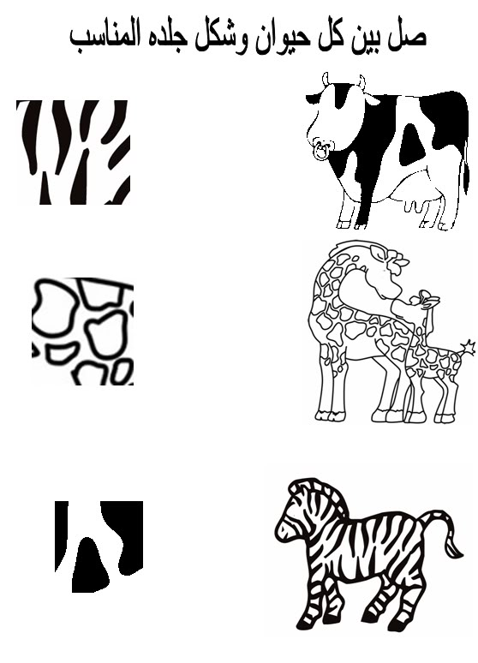

س3: لون ما في الصورة وحاول نطق كلمة (ثوب)
وكتابتها.

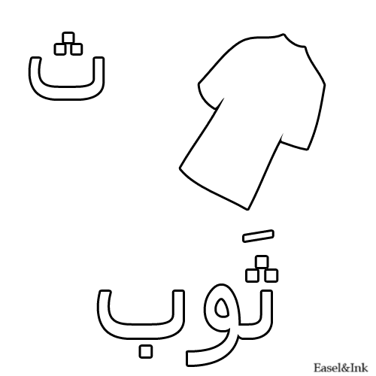

الدرس التاسع
ملابس المهن

س1: صل كل صاحب مهنة إلى قبعته.

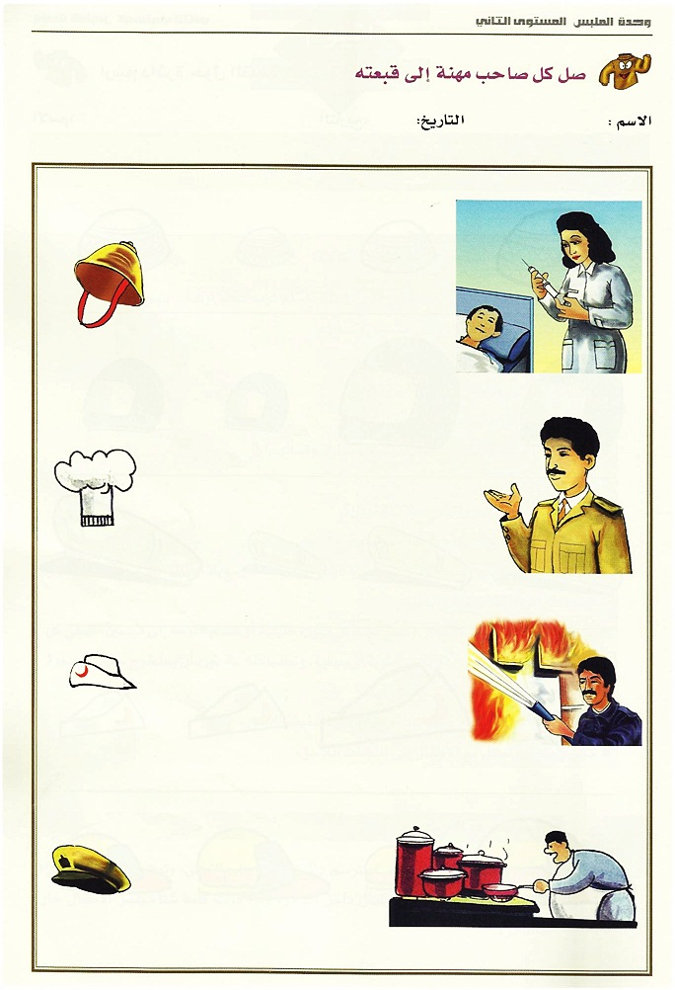

س2: خط بقلمك فوق حرف السين في بداية الكلمة.
ثم حاول كتابة كل كلمة.

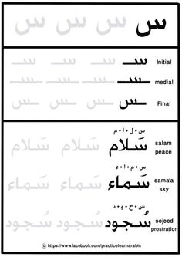

س3: تعرف على أشكال حرف (ش) وحاول نطق كلمة
شمعة مع معلمتك.

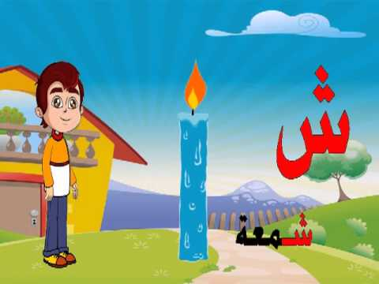

الدرس العاشر
مراجعة

س1: لون الحيوانات التي نستخدم جلودها في اللباس.
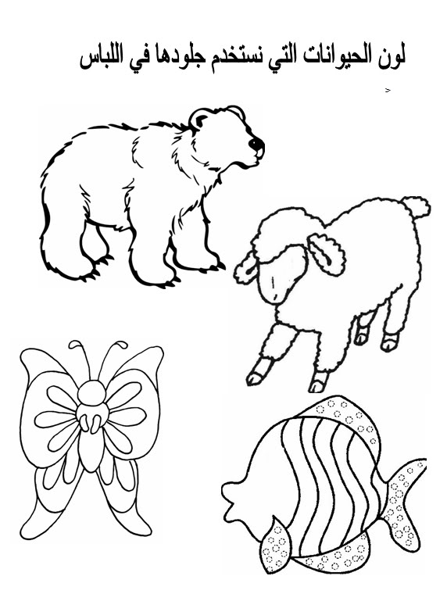

س2: صل بين الملابس المناسبة للمهنة المناسبة.
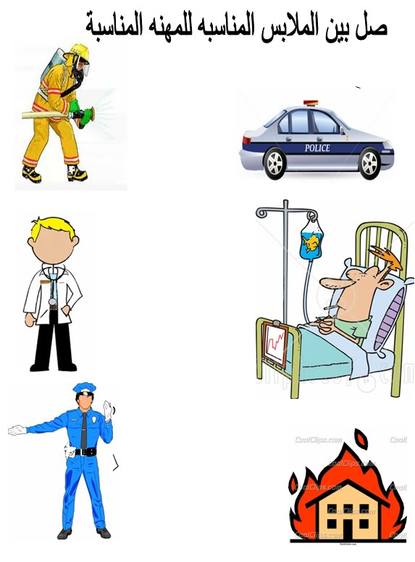

س3: لون الملابس المناسبة لفصل الشتاء.

